Федеральное государственное бюджетное образовательное учреждение

высшего образования

**«**Забайкальский  государственный университет»

(ФГБОУ ВО «ЗабГУ»)

Кафедра прикладной информатики и математики

**ОТЧЕТ**

О прохождении учебной практики

(научно-исследовательской работы)

4 семестр

Студент Орлов Алексей Максимович

(фамилия имя отчество)

направления 09.03.03 Прикладная информатика

профиль «Прикладная информатика в экономике»

Группа ПИ-21

Руководитель практики от вуза: доцент кафедры ПИМ Яковлева Л.Л.

Сроки практики: с 19.06.23г. по 02.07.23 г.

Оценка за практику:  ________________

г. Чита2023

**СОДЕРЖАНИЕ**

**ВВЕДЕНИЕ** 3

1. ОСОБЕННОСТИ ПРОЕКТИРОВАНИЯ И РЕАЛИЗАЦИИ АРМ В РЕСТОРАНЕ БЫСТРОГО ПИТАНИЯ 5

**2** **КРАТКИЙ ОБЗОР НАУЧНЫХ ИСТОЧНИКОВ** 10

ЗАКЛЮЧЕНИЕ 12

СПИСОК ИСПОЛЬЗОВАННОЙ ЛИТЕРАТУРЫ 13

# **ВВЕДЕНИЕ**

Любая организация имеет информационную систему и информационные ресурсы, тем более если они из образовательной сферы. Отсюда следует, что информация позволяет принимать обоснованные и эффективные решения. Она позволяет управлять разного рода процессами. Но и информацией нужно управлять. Управлять процессом ее получения и использования. Комплекс обеспечивающих и функциональных информационных технологий, поддерживающих выполнение целей управленческого работника, лица, принимающего решение, реализуется на основе автоматизированных рабочих мест (АРМ). Методист является организатором плодотворной педагогической деятельности.

Методист – человек, отвечающий в образовательной сфере за организацию работы и ведение профессиональной документации.

Услуги методиста необходимы в различных образовательных учреждениях, центрах повышения квалификации и переподготовки кадров, а также в центрах социальной реабилитации.

Слово «методист» своими корнями уходит к учению протестантской церкви, которая отделилась от английской церкви ещ в XVIII веке. Методисты боролись за соблюдение религиозных предписаний, и проповедовали терпение и смирение. Слово методист, по С.И.Ожегову, обозначает специалист по методике. А методика, в свою очередь, – это совокупность методов комплексного обучения, алгоритм практического решения задач.

Назначение АРМ заключается в информационной поддержке формирования и принятия решений для достижения поставленных целей. Автоматизированное рабочее место - индивидуальный комплекс технических и программных средств, предназначенный для автоматизации профессионального труда специалиста и обеспечивающий подготовку, редактирование, поиск и выдачу на экран и печать необходимых ему документов и данных. Автоматизированное рабочее место оператору обеспечивает всеми средствами, необходимыми для выполнения определенных функций. Автоматизированное рабочее место включает персональный компьютер, оснащенный совокупностью профессионально ориентированных функциональных и обеспечивающих информационных технологий и размещенный непосредственно на рабочем месте. Другими словами, АРМ — некоторая часть экономической информационной системы, обособленная в соответствии со структурой управления объектом и существующей системой распределения целей и оформленная в виде самостоятельного программно-аппаратного комплекса.

1. ОСОБЕННОСТИ ПРОЕКТИРОВАНИЯ И РЕАЛИЗАЦИИ АРМ В РЕСТОРАНЕ БЫСТРОГО ПИТАНИЯ

Роль и задачи методиста в образовательной среде

Методист играет важную роль в образовательной среде, обладая своими уникальными задачами и обязанностями. Он занимается разработкой программ обучения, управлением учебными материалами, обучением и поддержкой преподавателей, оценкой эффективности образовательных программ и взаимодействием с обучающимися. Все эти задачи требуют точности, своевременности и актуальности информации, а также взаимодействия с различными стейкхолдерами образовательного процесса.

Преимущества автоматизированного рабочего места методиста

Автоматизация рабочего места методиста может принести множество преимуществ и положительных изменений. Они включают:

- Увеличение производительности: Автоматизация позволяет выполнять многие задачи методиста автоматически, что значительно увеличивает его производительность. Например, автоматизация обработки данных и составления отчетов позволяет методисту сосредоточиться на более важных задачах.

- Оптимизация управления учебными материалами: Автоматизация позволяет методисту эффективно управлять учебными материалами. Методист может использовать специализированные программы и инструменты для разработки, хранения и обновления учебных материалов. Это позволяет сохранять актуальность и доступность материалов для преподавателей и обучающихся.

- Улучшение процесса оценки: Автоматизированное рабочее место методиста позволяет автоматизировать процесс оценки образовательных программ. Методист может использовать специализированные программы для сбора и анализа данных о достижениях обучающихся, что позволяет ему получить объективные и своевременные данные для оценки и дальнейшего улучшения программы.

- Улучшение взаимодействия: Автоматизация рабочего места методиста также способствует улучшению взаимодействия между методистом, преподавателями и обучающимися. Методист может использовать специализированные платформы и инструменты для обратной связи, коммуникации и взаимного сотрудничества, что способствует более эффективному обмену информацией и взаимопониманию между всеми участниками образовательного процесса.

В ходе исследования я также выделил основные особенности при проектировании автоматизированного рабочего места:

1. АРМ должно решать проблему выполнения рутинных задач, повышать эффективность работы сотрудника и уменьшать издержки.
2. Инструмент автоматизации должен учитывать особенности предметной области и организации – специализацию, расположение, особенности клиентуры.

При изучении особенностей проектирования АРМ я составил IDEF0 диаграмму этапов проектирования.

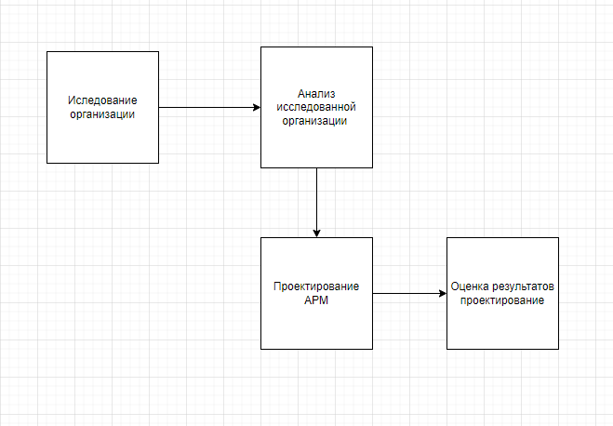

Рисунок 1 Проектирование АРМ для методиста

Очень важно для начала проанализировать предприятие, для которого будет создаваться автоматизированное рабочее место, оценить необходимость создания нового проекта, а не использования имеющихся на рынке продуктов. Создание собственного технологического продукта – это весьма дорогая процедура, поэтому необходимо понять, может ли организация это себе позволить.

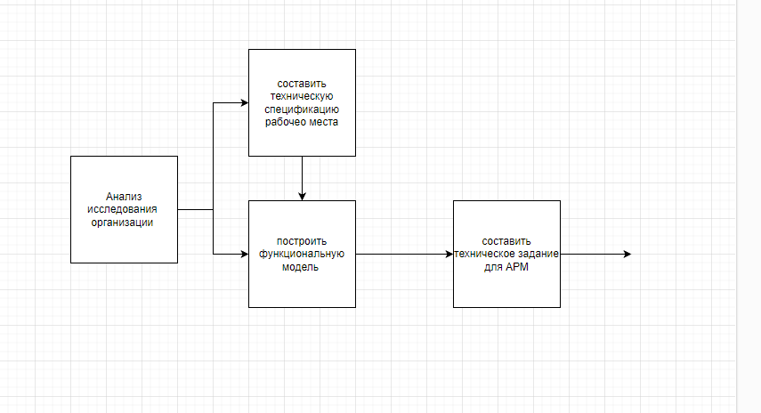

Рисунок 2 Анализ результатов исследования предприятия

После анализа организации и принятии решения о проектировании собственного АРМ, необходимо сформировать функциональную модель, которая будет отображать выполняемы продуктом задачи. Стадия проектирования является одной из самых необходимых, так как именно на этом этапе нужно продумать взаимосвязь создаваемого АРМ со всей информационной системой организацией. Также это очень важный этап, так как именно здесь очень важно продумать весь функционал, потому что на этапе реализации будет довольно сложно и намного дороже включить в проект какую-то новую функцию, которая не была обговорена заранее. На стадии проектирования немаловажно посчитать ресурсы, которые будут необходимы для реализации АРМ, какое оборудование понадобится и в каких количествах.

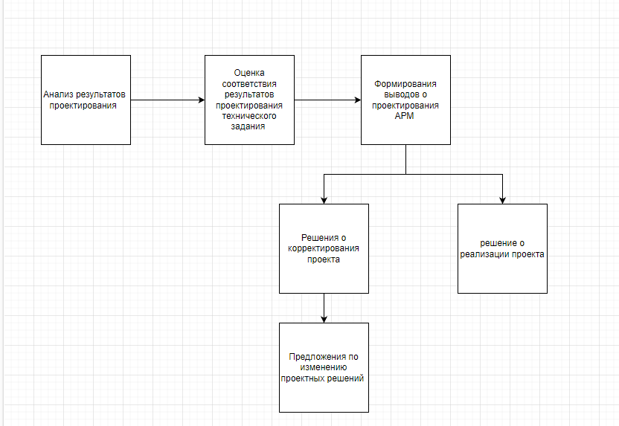

Рисунок 3 Анализ результатов проектирования

На данном этапе необходимо сравнить все плюсы и минусы автоматизации, и принять решение о корректировке проекта и уходе в дальнейшее проектирование, либо решение о начале реализации проекта.

На мой взгляд, данный подход является наиболее оптимальным для правильной автоматизации.

# **КРАТКИЙ ОБЗОР НАУЧНЫХ ИСТОЧНИКОВ**

В данном разделе представлен краткий обзор научных исследований, посвященных автоматизированному рабочему месту методиста. В целом, эти исследования затрагивают вопросы автоматизации и оптимизации процессов, применения информационных технологий и специализированного программного обеспечения для повышения эффективности работы методиста.

Одной из актуальных тем в рассматриваемой области является разработка и внедрение автоматизированных систем для поддержки методистов в их работе. Исследователи из Южного федерального университета предложили методологию создания такой системы, основанной на использовании современных информационных технологий и методов управления знаниями [1]. Они разработали и реализовали программно-алгоритмическое и информационное обеспечение автоматизированной системы на практике и продемонстрировали ее эффективность.

Другая группа исследователей из Российского государственного педагогического университета имени А.И. Герцена обратили внимание на важность использования интерактивных информационно-образовательных ресурсов для повышения эффективности методиста [2]. Они разработали и внедрили информационно-образовательные ресурсы, включающие в себя мультимедийные материалы, задания и тесты, доступные для методистов на автоматизированном рабочем месте. Экспериментальные исследования показали, что использование таких ресурсов положительно влияет на повышение уровня профессиональной компетенции методистов.

Также, исследователи из Московского государственного технического университета имени Н.Э. Баумана провели анализ эффективности использования компьютерной системы для автоматизации задач методистов [3]. Они выявили преимущества такой системы, включая возможность быстрого доступа к информации, автоматизацию и стандартизацию процессов, а также улучшение качества работы методистов за счет сокращения времени на выполнение административных задач.

Эти исследования показывают, что автоматизированное рабочее место методиста может значительно повысить эффективность и качество их работы. Они указывают на важность использования информационных технологий и специализированного программного обеспечения для оптимизации процессов, управления знаниями и повышения профессиональных компетенций методистов.

# ЗАКЛЮЧЕНИЕ

Автоматизированное рабочее место методиста имеет целый ряд преимуществ и превосходств по сравнению со стандартными рабочими процессами. Оно увеличивает производительность методиста, оптимизирует управление учебными материалами, улучшает процесс оценки образовательных программ и способствует более эффективному взаимодействию. Автоматизация технологических процессов в образовании является неотъемлемой частью современности и способствует обеспечению качественного обучения и развития обучающихся.

# СПИСОК ИСПОЛЬЗОВАННОЙ ЛИТЕРАТУРЫ

1. <https://cyberleninka.ru> - Научная электронная библиотека – [Электронный ресурс] – (дата обращения 20.07.2023)
2. <https://bigenc.ru/> - энциклопедия - [Электронный ресурс] - (дата обращения 20.07.2023)
3. <https://cyberleninka.ru/article/n/avtomatizirovannoe-rabochee-mesto-spetsialista> - Автоматизированное рабочее место специалиста. Иванюта В.Д. - [Научная статья] - (дата обращения 20.07.2023)
4. <https://rusneb.ru/> - Национальная электронная библиотека – [Электронный ресурс] – (дата обращения 20.07.2023)
5. <https://ru.wikipedia.org/wiki/> - Свободная электронная энциклопедия -[Электронный ресурс] - (дата обращения 20.07.2023)
6. <https://cyberleninka.ru/article/n/naznachenie-i-razrabotka-avtomatizirovannogo-rabochego-mesta-sotrudnika-uchebno-metodicheskogo-upravleniya> -Назначение и разработка автоматизированного рабочего места сотрудника учебно-методического Аверина Алена Евгеньевна (дата обращения 20.07.2023)
7. <https://elibrary.ru/item.asp?id=48402191> - Анализ проблем автоматизации рабочего места. С.А. Кучеров, И.Я. Львович - [Научная статья] - (дата обращения 20.07.2023)